Nume : ???

Roguelike Dungeon Crawler Role Playing Mobile Game

??? este un joc de tip RPG pentru mobil in care jucatorul isi va asuma rolul unui vrajitor care exploreaza diverse temnite, ruine, jungle, cripte, etc in cautarea unor artefacte cu puteri bizare, stranii si scumpe. Contextul in care are loc jocul este unul de treasure hunt, similara cu febra de artefacte crestine din timpul cruciadelor sau mai orice film Indiana Jones si accentul va fi pus pe explorare si pe faptul ca fiecare joc nou va fi diferit de cel precedent.
Personajul in pielea caruia intra jucatorul nu este singurul asemenea vanator de comori, celelalte personaje avand rolul de rivali sau de aliati, iar daca timpul permite, chiar alte personaje jucabile.
Scopul este crearea unui joc care ofera progresie si finalitate atat pe termen scurt, cat si pe termen lung prin rejucabilitate maxima folosind un sistem de combat comod dar visceral si antrenant si puzzle-uri bazate in mare parte pe fizica. Sistemul de combat are loc in timp real dar este semi-static.Inamicii se misca prin camera incercand sa se apropie de jucator, iar jucatorul este static intr-un punct predeterminat (de obicei langa marginea de jos a ecranului). Singura sa metoda de interactiona cu mediul inconjurator si cu inamicii este prin diferite vraji.
Durata unui joc intreg cap-coada este estimata intre 24-30 minute jucatorul trecand prin diferite camere generate procedural (semi-procedural?), durata completarii fiecarei camere fiind in jur de doua minute. Moartea personajului este finala dar jocul poate fi reinceput imediat intr-o aventura diferita de cea de dinainte, cu monstri, puzzle-uri si recompense diferite.

Structuri & Componente

Sistem de generare dungeon si camere
Sistem de upg spelluri si interactiunile jucatorului cu mediul
Sistem de artefacte majore ( modifiere globale)

Concepte de design

Rejucabilitate – Incorporam sisteme de randomizare si generare procedurala in fiecare strat al jocului pentru a ne asigura ca nici o sesiune de joc nu este la fel ca alta.
    - sistemul de artefacte care functioneaza ca niste modifiere globale care influenteaza tot
dungeonul si schimba RADICAL comportamentul jocului

Visceralitate – in loc de numere si sisteme clasice de dmg si progresie folosim elemente vizuale distincte cum ar fi impactul si dezmembrarea.
Ex – Un schelet cu armura si scut are nevoie de 3 lovituri pentru a fi distrus, primul impact va distruge scutul, al doilea armura si al treilea il va sparge in bucati
- este important ca actiunile jucatorului sa aiba impact si efect in mediul jocului, iar efectul acesta trebuie sa apeleze la simturi cat mai primitive, este mai usor de inteles ca ceva se sparge in bucati decat faptul ca apare un “ - 5 “ scris cu rosu deasupra lui.

Secrete si informatie incompleta
– Descrierile tuturor elementelor din joc exista, dar nu ofera informatie specifica si concreta, mai mult in forma unui indiciu sau flavor text. Asta va da o nota de mister jocului, bucatile de informatie formand a bigger picture.
        - camerele si nivelele jocului au diverse elemente care sunt, in prima faza, ascunse sau inaccesibile pana jucatorul are informatia sau itemul/spellul care ii deschide accesul.
Minimalism - Conceptul de minimalism trebuie aplicat in absolut fiecare strat de developare a acestui proiect.
- La nivel de estetica ecranul este mic , nu trebuie incarcat cu lucruri nenecesare
- La nivel de gameplay, jocul trebuie sa fie scurt, la esenta, fara pasi redundanti si puncte moarte.
- Structurile din joc, oricare ar fi ele , sunt simple, cu numar mic de alegeri dar foarte diferite.

Gameplay

Jucatorul incepe intr-un punct prestabilit in fiecare tip de camera si nu se poate misca din acel punct, actiunile lui fiind traduse prin gesturi cu degetul pe touchscreen.
Jucatorul dispune initial de 3 puncte de viata pe care le poate pierde daca este lovit de inamic. Aceste puncte pot fi refacute gasind cristale rosii pe parcursul jocului dar sunt destul de rare si ii adauga inca 1 punct de viata la cele detinute deja.
Personajul principal are si un scut magic care absoarbe o lovitura de la un inamic, apoi dispare si este inactiv pana la intrarea in urmatoarea camera, sau poate fi reincarcat imediat prin ridicarea unor cristale care apar cand sunt distrusi unii inamici.
Jucatorul interactioneaza cu mediul inconjurator si cu inamicii prin gesturi efectuate pe touchscreenul telefonului. Aceste gesturi vor fi de mai multe tipuri, de la gesturi simple gen tap sau swipe la gesturi mai complicate. Interactiunea ar trebui sa fie naturala si usor de efectuat, iar efectele gesturilor trebuie sa fie foarte satisfacatoare. Efectele fiecarui gest ar trebui sa aiba un impact vizual si audibil foarte bine conturat si sa aiba rol de instant gratification. De exemplu cand jucatorul da tap pe un cufar, acesta scoate un sunet specific si un efect vizual colorat si multumitor, artificii.
Cand mor, inamicii lasa pe jos bani, cristale rosii care refac viata, cristale albastre care refac scutul sau monede. Monedele vor pica cel mai des, cristalele albastre vor fi rare, iar cele mai rare vor fi cristalele rosii.
Camera este considerata terminata in momentul in care cel putin o conditie a fost indeplinita iar dupa aceea jucatorul poate continua spre urmatoarea camera. Conditiile posibile pot fi distrugerea tuturor inamicilor, rezolvarea unui puzzle aflat in camera sau gasirea unei usi secrete.

Interfata

Interfata este compusa din 4 parti distincte

1 Meniu principal
2 Panou optiuni
3 Panou start game
4 Main Screen \ Panou dinamic ingame
5 Panou victorie/deafeat

1 Meniu principal
O lista verticala cu principalele optiuni ale jocului
    - Start game
    - Continue game
    - Options
    - Exit game

2 Panou optiuni

Un panou unde se gasesc variile setari ale jocului, oricare or fi ele

3 Panou start game

Panou relativ important. Aici jucatorul initiaza o instanta de dungeon.
Este compusa din urmatoarele elemente

  - Grid sau lista cu artefactele curente
  - Grid sau lista de echipat artefacte (3 sloturi)
  - Viewer 3d la un model high poly al personajului ales
  - Field de text cu descrierea artefacului
  - Field de text cu descriere personajului

Aceste artefacte vor fi reprezentate cu icoane mari, cat si cu model 3d pe personaj in viewer.

4 Main Screen \ Panou dinamic ingame
Acesta este panoul cu care jucatorul va avea cea mai mare interactiune.
Desigur suntem pe mobil, deci nu este nevoie de butoane, majoritatea actiunilor vor fi facute prin touchscreen.
Elementele de ui :
  - Indicator HP – posibil reprezentat prin inimioare pentru puncte de viata, si ceva biluta albastra pentru shield. Pozitionat undeva in partea de jos a ecranului.
  - Elemente vizuale dinamice care sa ofere feedback jucatorului, ex – un mic distort cand tapui pe ecran, outline in jurul obiectului selectat
  - Un field de text care apare dinamic pe ecran, posibil cu portretul personajului, obiectului care este sursa textului
- Panou upg ingame - Aici jucatorul va gasi reprezentat grafic toate imbunatirile care ii vor fi disponibile pe parcursul dungeonului.

Camere

Majoritatea timpului petrecut in joc va avea loc intr-o camera. Este “terenul” in care se intampla actiunea, iar cand actiunile dintr-o camera au fost epuizate, jucatorul trece in urmatoarea camera.
Aceasta poate fi o iesire evidenta spre urmatoarea camera sau o usa secreta care duce intr-o camera de comori, spre o camera cu un boss secret, sau spre o camera in care trebuie rezolvat un puzzle.
Camerele sunt generate procedural si alterneaza in functie de mai multe criterii cum ar fi raritate, frecventa cu care au aparut anterior camere de acelasi fel sau necesitatea jucatorului (de exemplu dupa o camera cu un boss de obicei va urma o camera de comori si/sau un negustor).

Tipuri Camere:
- Combat Room – Cel mai des intalnit tip de camera. Cand jucatorul intra intr-un combat room, incep sa apara inamici care il ataca, el trebuind sa-i infranga.
- Boss Room – Camere unice in care jucatorul trebuie sa infranga un boss prin metode neconventionale, fiecare camera avand mecanicele sale specifice.
- Safe Room – Camera in care jucatorul poate gasi bani, artefacte sau cristale de viata, de obicei apare dupa un Boss Room sau ca secret room.
- Secret Room – Camere secrete care pot fi dezvaluite / deschise doar daca unele cerinte sunt indeplinite de catre jucator. In ele se afla artefacte unice care nu ar putea fi gasite prin alte metode.
- Puzzle Room – Varianta nonviolenta a unui BossRoom, in care jucatorul trebuie sa dezlege un mister, in general physics based puzzles.

Inamici

Inamicii vor aparea in scena concomitent sau in mod continuu depinzand de tipul camerei si tipul inamicului.
Vor exista un numar de diferite tipuri de inamici, impartiti pe specie, diferentiate prin comportament si cum sunt afectati (sau nu sunt) de catre jucator si cum interactioneaza cu mediul inconjurator. De exemplu scheletii vor fi slabi ca putere, dar vor veni in numar mare, iar paianjenii vor fi rapizi si evazivi, iar creaturile zburatoare nu vor fi afectate de terenul de sub ele.
Pentru fiecare specie de inamic vor exista 3 clase diferinte in functie si rol, si un boss.
Inamicii melee se vor indrepta spre pozitia jucatorului si vor ataca in momentul in care vor ajunge langa el.
Inamicii ranged vor trage de la distanta spre jucator.
Inamicii speciali (support) se vor deplasa spre jucator sau vor trage spre el de la distanta, iar la intervale prestabilite isi vor executa abilitatea speciala asupra jucatorului sau asupra celorlalti inamici (heal, resurrect, haste,fireball,silence,etc.).

- Creaturi (Exemplele nu sunt finale)
  - Skeletons
    - Skeleton Warrior – o unitate relativ fragila dar de obicei vin multi deodata
    - Skeleton Archer – fragil dar trage de destul de departe si cu o viteza buna
    - Skeleton Necromancer – trage de la distanta, invie alti skeleti morti in jurul lui
    - Skeleton SomethingDarkSide (Boss) – va fi in camera lui specifica, unde va fi langa un altar la care face incantatii.
  - Spiders
    - Giant Spider – unitate rapida, dar susceptibila la foc
    - DaddyLongLegs – unitate putin mai inceata dar rezistenta, cand moare ies doi paianjeni mici din cadavrul sau
    - Recluse – paianjen care trage de la distanta, dupa care se teleporteaza in alta locatie
    - Spider Queen (Boss) – lasa oua din care ies paianjeni mici, se teleporteaza, trage de la distanta, are multi paianjeni mici in jurul ei.
  - Elementals
    - Rock Elemental – Creatura foarte inceata dar rezistenta si puternica. Imuna la efecte kinetice
    - Air elemental – Zboara, e imun la physical
    - Magma elemental – Trage cu foc, cand moare lasa o pata de lava
    - Crystal elemental (Boss) – Foarte mare, trebuie distrus pe bucati (mainile, capul)
  - Misc
    - Tower Shield Armor – foarte rezistent, trebuie distrus scutul si armura inainte de a fi vulnerabil
    - Gargoyle – statuie de piatra rezistenta, zboara
    - Treasure Goblins – creaturi care cara o comoara in spate, se misca foarte repede, haotic si incearca sa scape din camera. Daca sunt omorati, jucatorul ia comoara.

Style & Visual Design

In randurile de mai jos voi incerca sa numesc toate lucrurile care le-am avut in cosiderare in timp ce am lucrat la asseturile curente.

In termeni generali stilul principal care il folosim este unul cartoony. Definit prin forme simple, exagerate in dimensiuni si detalii putine dar pronuntate, culori mate dar bine alese. Toate elementele de mai jos sunt unelte pentru a defini acest stil.

Stilul este limitat de platforma, In cazul nostru ecranul va fi mic spre foarte mic deci tot ce apare in joc va fi mic raportat la mediul incojurator. Elementele principale prin care ne vom exprima arta sunt
  - 1.0 Geometrie
  - 2.0 Material si Enviroment
  - 3.0 Culoare

1.0 Geometrie
1.1Poly Count

Folosim mesh-uri low poly la nivel absolut minim ( nu exitsa vertex neesential suprafetei).
Estimarea curenta a limitei maxima este 50.000 per scena.

1.2 Silueta
De notat este ca la dimensiuni asa de mici devine foarte importanta silueta modelului ca mod de diferentiere a unui obiect fata de altul, de aceea obiecte diferite trebuie sa aiba silueta distinct diferita. In cazul inamicilor, silueta trebuie pastrata in cazul unitatilor care fac parte din aceeasi specie, cu precizia ca vor exista diferente specifice in functie de rolul unitatilor. (de ex. Scheletii vor avea aceeasi silueta si postura, animatii similare, dar vor avea echipament diferit pentru a fi distinse rolurile)

1.3 Detalii si trasaturi exagerate
Tot datorita faptului ca in realitate orice obiect va fi foarte mic ,orice detaliu care il are modelul trebuie exagerat ( de multe ori mult mai mult decat tiar veni sa crezi ), ca sa fie mai pronuntat si astfel sa contribuie la aspectul modelului.
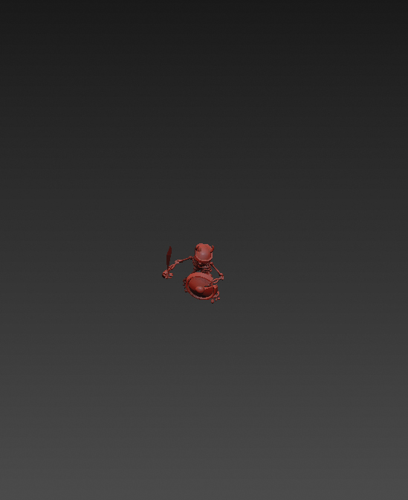
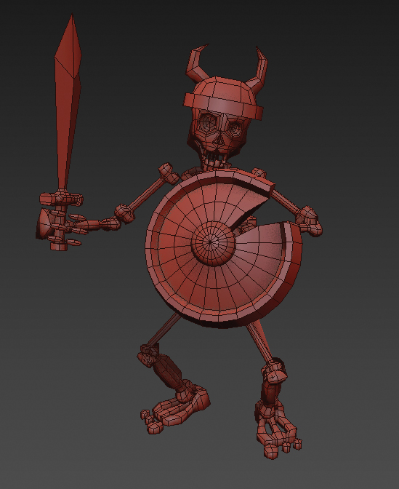
Exemplu: Privit de aproape skeletul pare ca are trasaturile suficient de pronuntate. Privit de sus se pare ca nu ar strica daca sabia si coarnele helmului sa fie mai exagerate, poate chiar si crapatura scutului. Poate capul per total mai mare, chiar si mainile si picioarele. In general gradul de exagerare ar trebui sa fie , pe o scara de la 1 la 10, la 9 sau 10.
  - Angularitate (optional?)
In cazul unei forme cu foarte multe detalii (ex: dragon) simpificam din elementele ei si le reducem la unghiuri drepte, unde este cazul, astfel avem o forma complexa cu un aspect simplu.
Unghiurile sunt pronuntate si ascutite.
In cazul unor obiecte nu este necesar sau posibil, ex : boxuri, sfere
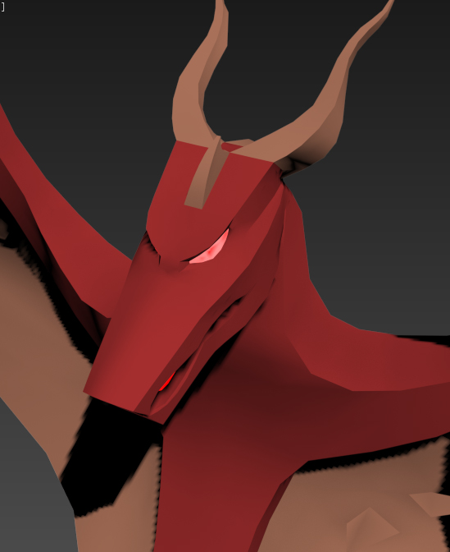
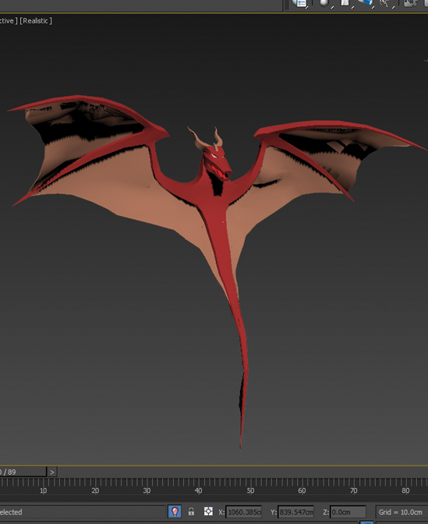
Acest efect se realizeaza foarte usor cu turbosmooth smoothing groups

1.5 Neregularitate
Majoritatea obiectelor au o forma asimetrica, neregulata. Cu cat mai simplu obiectul cu atat mai distorsionat ar trebui sa fie. La forme sferice, cilindrice, sau la inamici( care nu are sens sa fie asimetrici) nu este necesar acest pas.
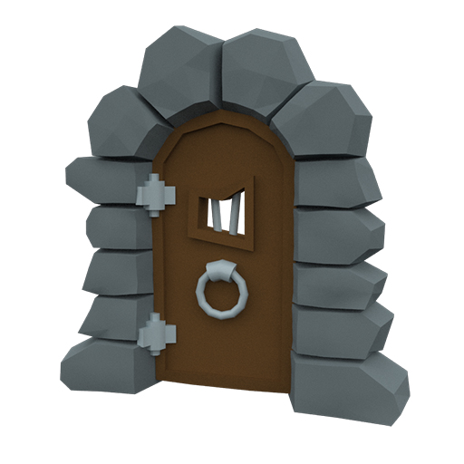
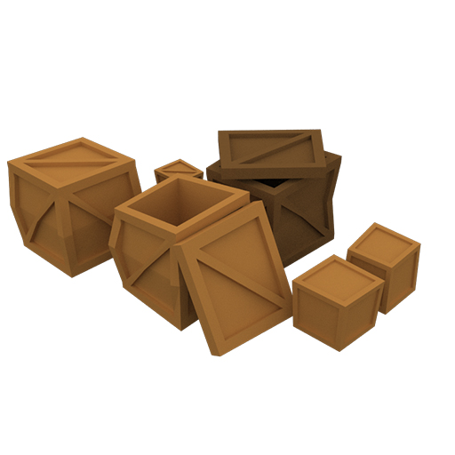
Acest lucru este foarte usor de indeplinit cu un FFD aplicat la finalul pipelineului modelului.

  - Material si enviroment
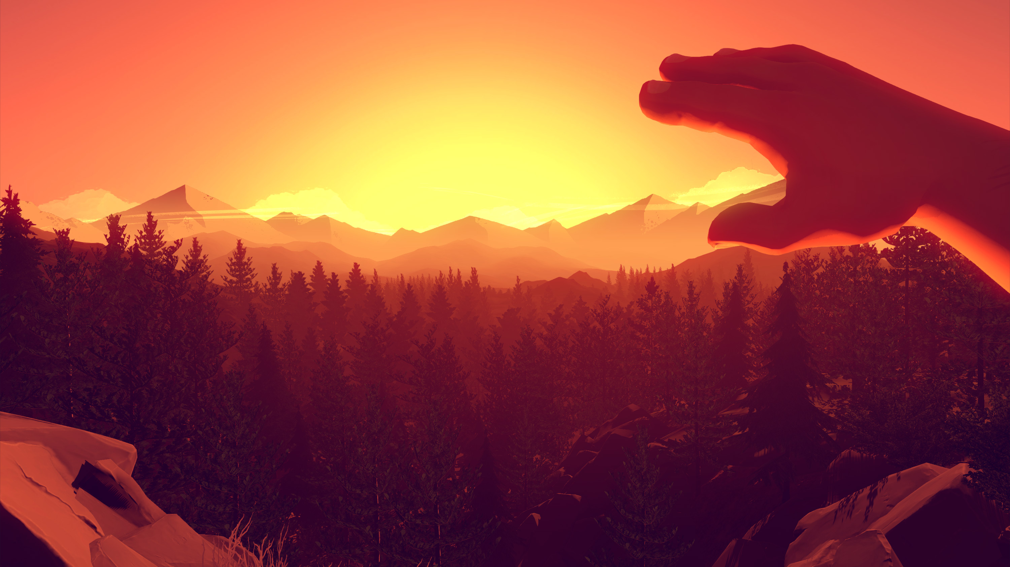
Screenshot din Firewatch, Unity engine

Cand creem o scena folosim :
  - meshuri low poly fatetate, sau cu custom smoothing groups. Ideea este ca suprafata sa aiba o anumtia angularitate.
  - aceste mesh-uri in toate cazurile trebuie unwrapuite, dupa caz.
  - Aplicam material in unity, dupa caz materialul va fi mai complex sau mai simplu, PBR sau Standard. Obiectele cu multe interactiuni (ex: schelet, cutii) vor avea material mai simplu de cat zidurile, care compun background-ul si sunt statice(in afara exceptiilor)
  - Dupa caz aplicam texturi. In majoritatea cazurilor nu vor fi necesare
  - un directional light pentru sharp shadow
  - alte cateva lumini fara umbre pentru a adauga adancime, puncte de interes, contrast etc
  - GI pentru shading si o unificare a elementelor din scena. GI va fi baked ( de aia totul trebuie unwrapuit)
  - un Toonshader modificabil tot pentru unificare si pronuntare a highlights/shadows

  - Culoare
  - Palete de culori
Fiecare tileset (ex: dungeon, dwarven mines) va avea paleta de culori proprie care se va concretiza prin development
Fiecare camera va avea mici derivatii de la paleta de culori a tilesetului, care se va concretiza prin development

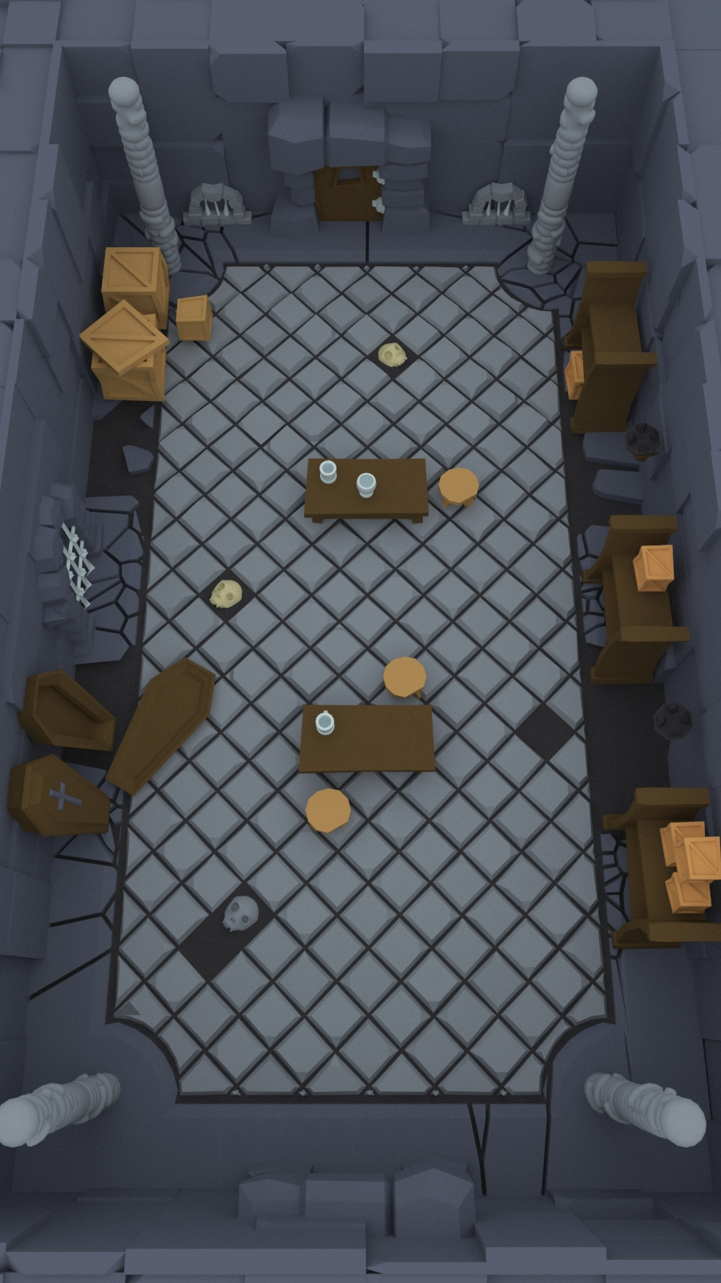

Ex: In dungeon ar trebui sa fie o paleta intunecata si rece cu teme horror

Monetizare

Rulam adduri si pe o suma modica ai optiunea sa nu vezi adduri

Definitii
